学生管理系统
学号：202100431320 姓名：胡泽楠
1.系统分析
从可行性分析和系统功能分析两部分对学生管理系统进行分析。
1.1可行性分析
我的学生管理系统是基于php开发，使用mysql数据库管理
在建立数据库时可以对用户名和密码进行保密，使数据库内信息更加安全
1.2系统功能分析
为用户提供注册，登录，查询学生信息，增加学生信息，删除学生信息，修改学生信息等功能
2.系统设计
主要包括功能结构设计和数据库表的设计两部分。要求画出功能结构图和数据库表。
2.1 系统功能结构设计
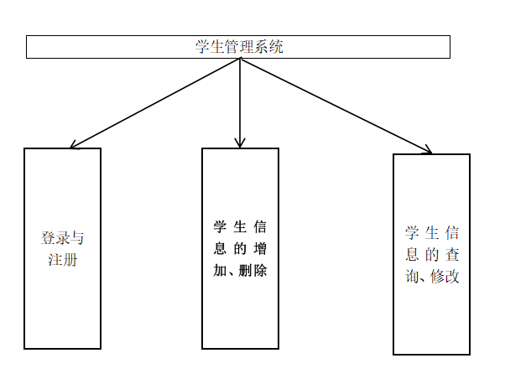
2.1 数据库表设计
学生管理的表
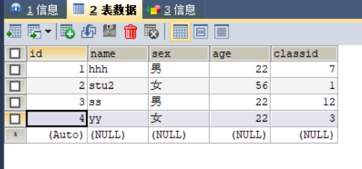
用户管理的表
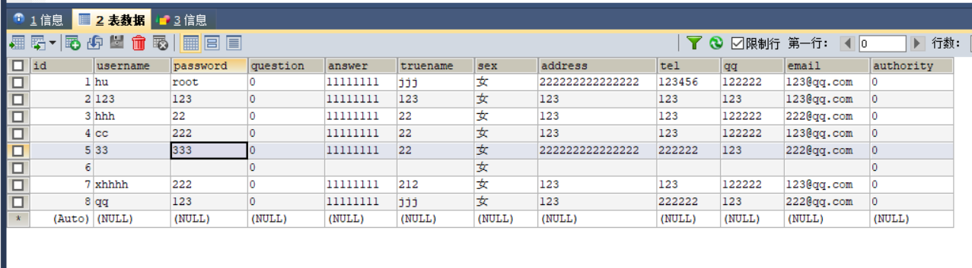
3.系统的实现
该部分是系统各个功能的实现。
3.1 注册页面的实现
注册页面就是用户进行注册， 主要包括用户名，密码，确认密码，邮箱、验证码等，注册的页面效果如图所示。
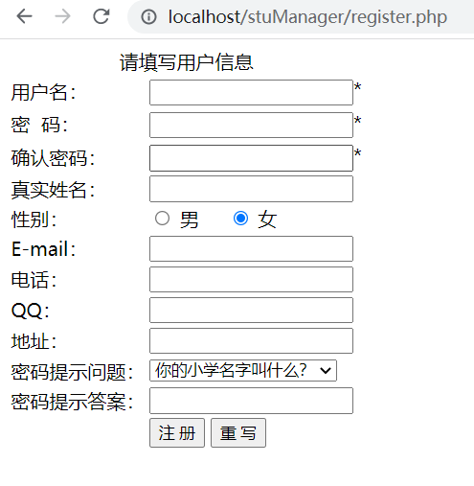
3.2 登录页面的实现

3.3 添加学生功能的实现
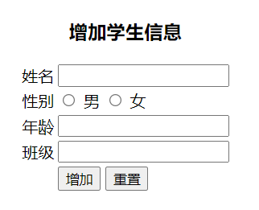
3.4查询学生功能的实现
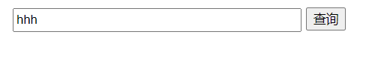
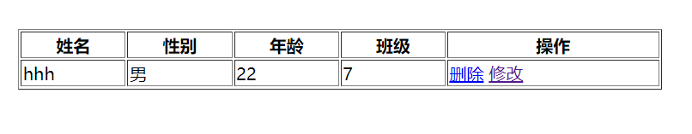
3.5删除学生的功能的实现
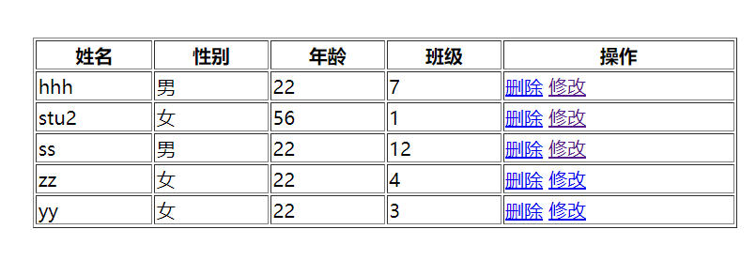
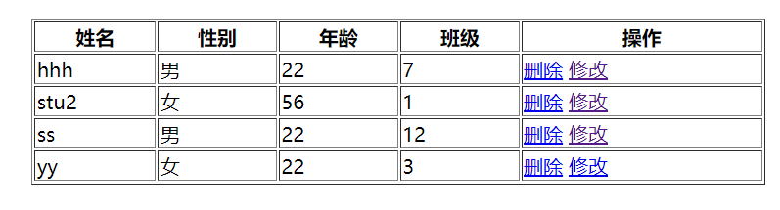
3.5修改学生的功能的实现
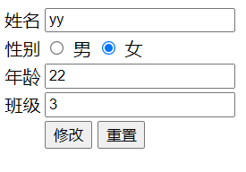
4.总结
功能：注册功能：每个用户在登录之前都要注册属于自己的账号进行登录
登录功能：登录自己已注册的账号进入学生管理系统
添加功能：为用户提供添加学生信息的功能
删除功能：为用户提供删除学生信息的功能
修改功能：为用户提供修改学生信息的功能
查询功能：为用户提供查询学生信息的功能
不足：设计的不够完善，对学生学籍的管理没有很系统的一个管理系统，只是大概的管理方式，页面不够美观

